1. 编码对应表中存在错误

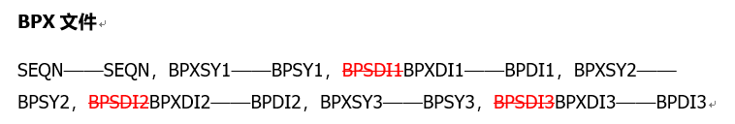

1. 最终匹配数据结果集偏小，仅2405条记录

仔细比对后，发现了导致结果集偏小的关键文件： UCPREG（仅有3669条数据）。

未加入此文件进行匹配前，数据结果集的记录条数超过1万条。